Мансардные окна: все о видах и особенностях
Мансарда выполняет функции верхнего этажа и кровли одновременно. Важно правильно подобрать окна. Зная их вид и особенности, удастся сэкономить на освещении. Более того, оконные конструкции служат и декоративным элементом. Они делают здание привлекательным и уютным.

Виды мансардных окон
Выделяют две основных группы мансардных окон: наклонные и вертикальные.
Монтаж вертикального окна сводится к установке специальной конструкции к скату крыши. Она в свою очередь снабжена навесом, который гарантирует защиту от внешних явлений (осадков, к примеру). Само окно монтируется по аналогичной технологии, которая используется при установке окон в стенах дома.
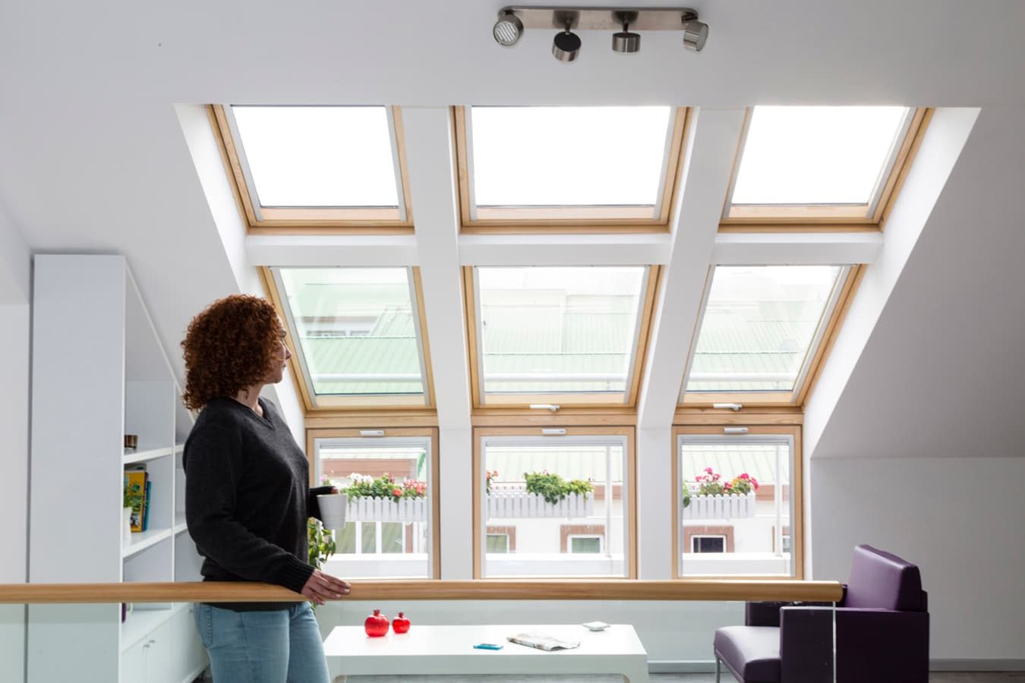
Секрет от мастера. Вертикальные окна отличает высокая степень декоративности. Но свет они пропускают хуже.
Если хотите добиться максимального эффекта, лучше оборудовать наклонные окна. Они монтируются заподлицо. Наклонные окна могут быть разнообразной конфигурации. Тут выбор зависит от личных предпочтений домовладельца.
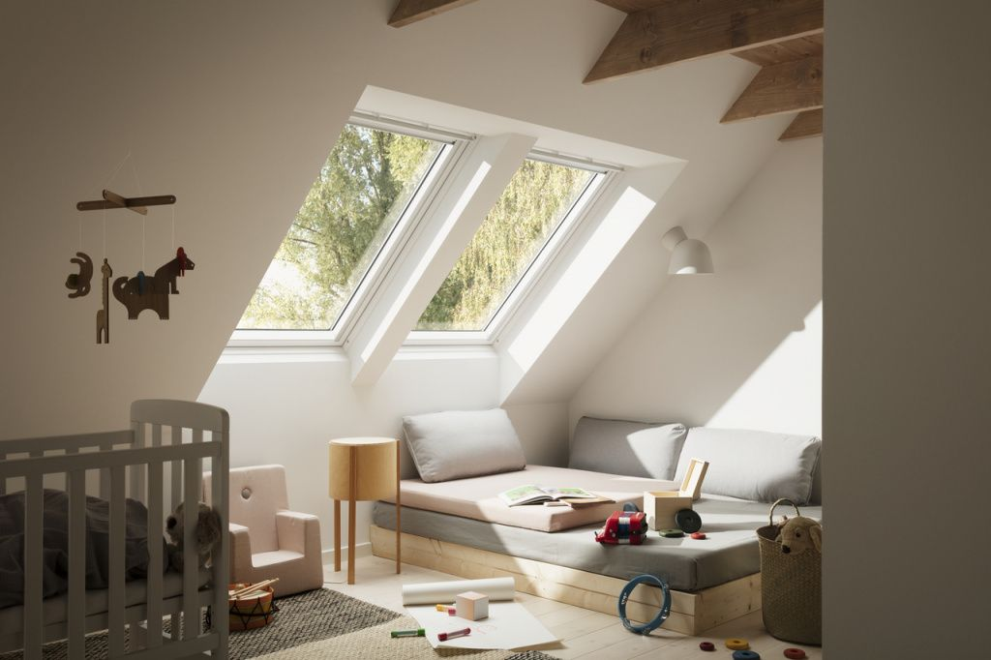
Также используется и разный материал, а именно:
- поливинилхлорид;
- древесина;
- алюминий.
В жилых мансардах лучше использовать окна с деревянными рамами. Они создают особый уют и атмосферу в помещении.
Алюминиевые конструкции отличаются массивностью. А мы уже знаем, что оборудование мансардных кровель обеспечивается легкими материалами. В этом случае лучше отдать предпочтение окнам из поливинилхлорида или дерева. К тому же они обходятся дешевле.

Как определиться с размером?
Больше всего домовладельцев волнует вопрос о размере будущих окон. Напомним, что оконный проем оборудуется между стропильными ногами. Целостность стропил не должна нарушаться. Поэтому даже если вы хотите сделать огромное окно, но шаг стропильной системы не позволяет, то ничего не получиться. В некоторых случаях вместо одного окна, оборудуют два проема меньших размеров.
Учитывая особенности монтажа мансардных окон, к выбору конструкции стоит подойти еще на стадии проектирования.
Секрет от мастера. Если вы забыли про окна на мансарде, ничего страшного нет. Вы сможете смонтировать проем, когда крыша уже готова полностью. Но выбор здесь будет ограничен.

Оформление мансардных окон
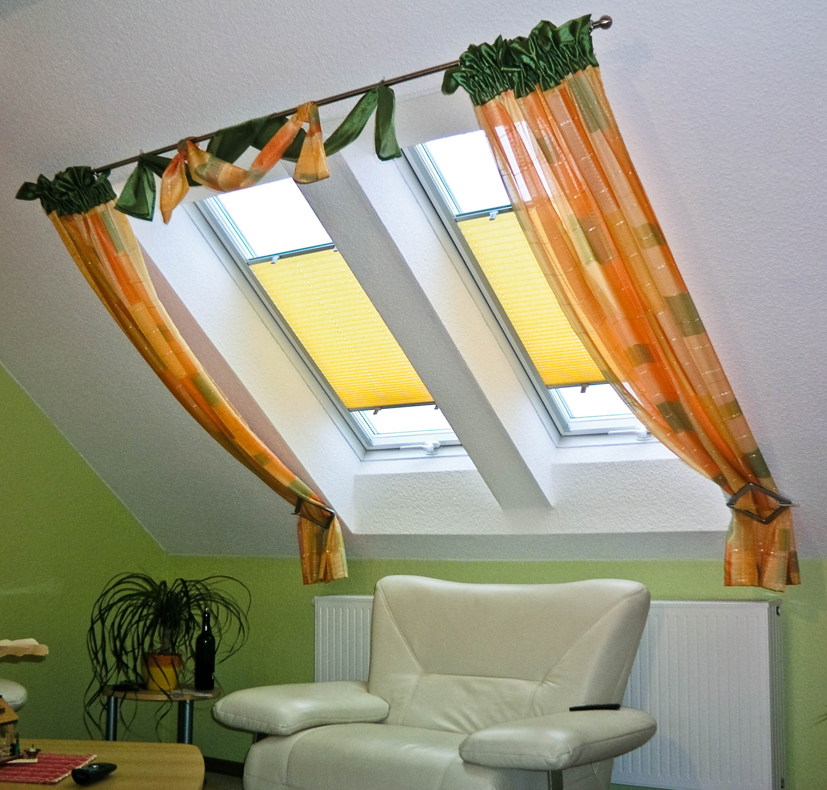
Мансардные окна не отличаются большими размерами и разнообразием форм. Но их вид можно скорректировать посредством штор или портьер.
При обустройстве мансардного окна нужно учитывать особенность их расположения. Поэтому чаще всего оборудуют два карниза: сверху и снизу. Они удерживают шторы в нужном положении.
Секрет от мастера. Если вы хотите визуально расширить оконный проем, монтируйте длинные карнизы, по бокам которых вы закрепите шторы.
Современные производители предлагают специальные конструкции. Они созданы именно для мансардных окон и уже изначально удерживают занавески в нужном положении.
Кроме того, можно использовать жалюзи или рулонные шторы. Они крепятся к поворотной раме и не мешают открывать или закрывать окно.
На мансардных окнах часто устанавливают защиту от солнца. Это актуальное мероприятие, если вы планируете проживать в мансардном помещении постоянно. Солнце нагревает поверхность кровли, в помещении становится жарко, особенно если выпало знойное лето.
Защиты для мансардных окон представлены маркизами, роллетами или ставнями. Проще всего оборудовать маркизы. Это – специальные сетки. Они устанавливаются снаружи окна, рассеивают солнечный свет, но не мешают его проникновению внутрь помещения. Количество тепла при этом уменьшается.
Рекомендации мастеров позволят правильно подобрать вид мансардного окна и установить его согласно особенностям конструкции.

